Manual de usuario módulo de almacenes

Ingreso al Sistema
Para iniciar sesión en el sistema se debe ingresar a la URL: https://local.agetic.gob.bo/activos en el cual se visualizará la siguiente pantalla.
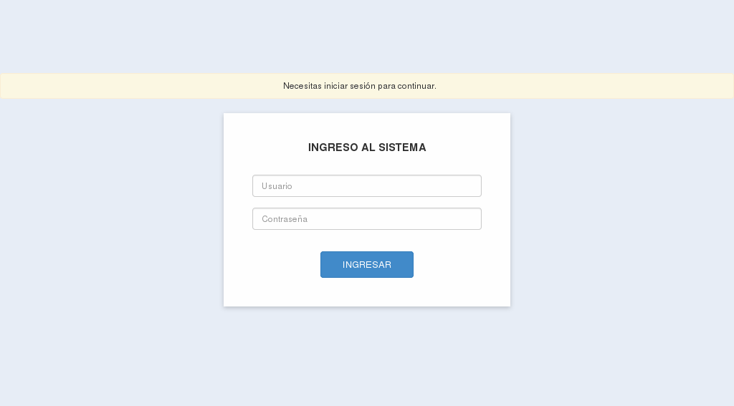
En los cuadros de texto se debe introducir el Usuario y Contraseña que deben ser proporcionados por el Administrador del Sistema, y posteriormente presionar en el botón INGRESAR.
Después de Iniciar Sesión se mostrará la siguiente pantalla de bienvenida:
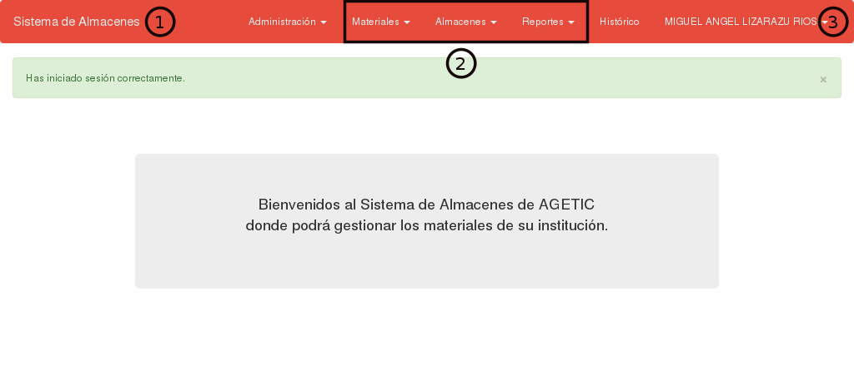
La descripción de la pantalla es la siguiente:
- La barra de menús: Permite la administración del sistema a través de sus menús.
- Los menús principales: Permite la administración de materiales, ingreso de materiales, solicitud de materiales, inventario físico valorado y reporte de kardexes.
- Nombre de usuario que ha iniciado sesión en el sistema: Permite ver la información del usuario, cambiar la contraseña, y cerrar sesión.

Menú Materiales
El almacén está organizado de la siguiente manera:
- Materiales: Categorías superiores que contiene a los Subartículos. Ej. útiles de escritorio y oficina, útiles y materiales eléctricos, material de limpieza, otros materiales y suministros, etc.
- Subartículos: Pertenecen a la Categoría Materiales que contienen la lista de elementos que son solicitados por los funcionarios. Ej. bolígrafo rojos, bolígrafos azules, bolígrafos negros, archivador de palanca lomo ancho, folders tamaño oficio full color en cartulina trip, etc.

Submenú Materiales
Son las categorías superiores en los cuales está organizado los subartículos de un almacén. Se puede Ver, Editar (modificar), y Desactivar desde la columna de Acciones (ver la siguiente imagen).
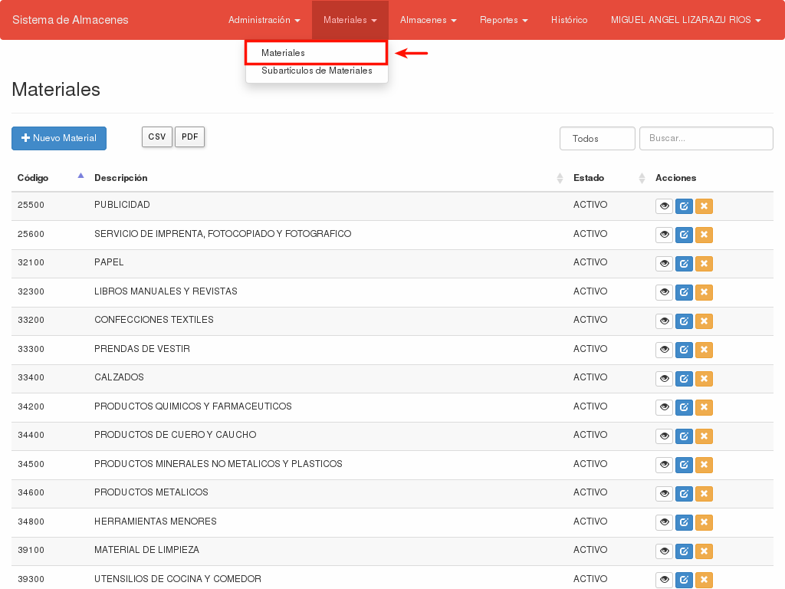

Submenú Subartículos de Materiales
Son los elementos finales en los cuales está organizado el almacén. Se puede Ver, Editar (modificar), Desactivar, y Establecer Saldo Inicial desde la columna de Acciones (ver imagen).
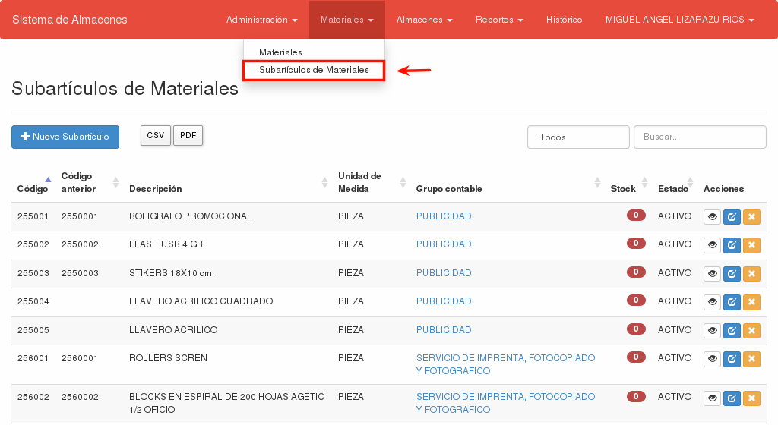
Para crear un nuevo Subartículo se debe presionar el botón + Nuevo Subartículo, en el cuál se debe especificar la cuenta contable a la que pertenecerá el subartículo, un código anterior (si el subartículo lo tenia), una descripción, unidad de medida y stock mínimo.
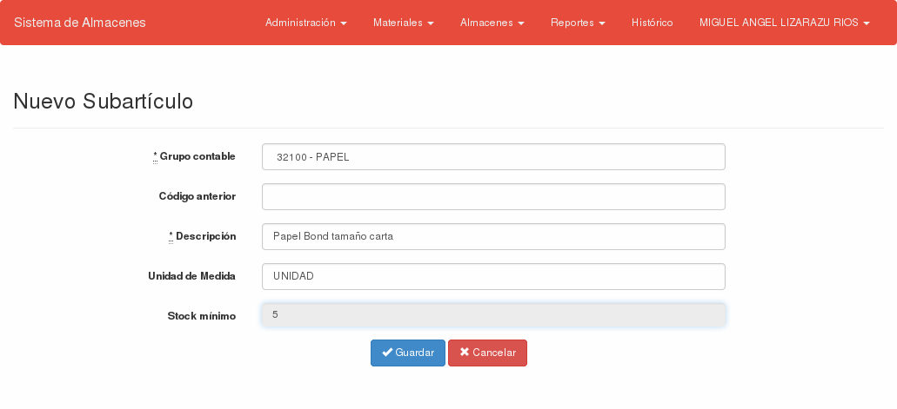
Para consolidar el nuevo subartículo se debe presionar Guardar, se consolidarán los datos y se asignará un código de manera automática (el código es un correlativo numérico) al subartículo.
Posteriormente para establecer el Saldo Inicial (botón verde en la columna de acciones) del subartículo FOLDER FLIP T/CARTA el sistema mostrará la siguiente imagen:
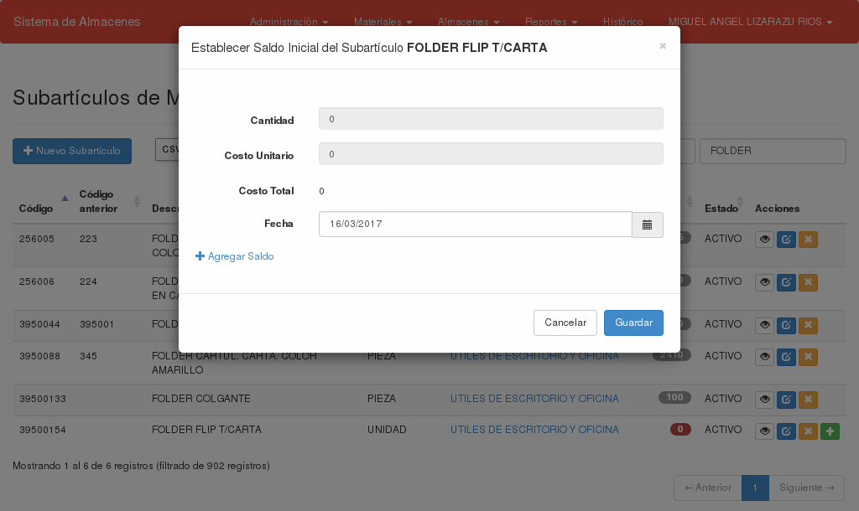
Donde se debe llenar la Cantidad inicial, el Costo Unitario, y la Fecha (cantidad hasta esa fecha). El Costo Total lo calcula automáticamente el sistema. También es posible introducir otro Saldo Inicial con otro Costo Unitario presionando en el enlace +Agregar Saldo.
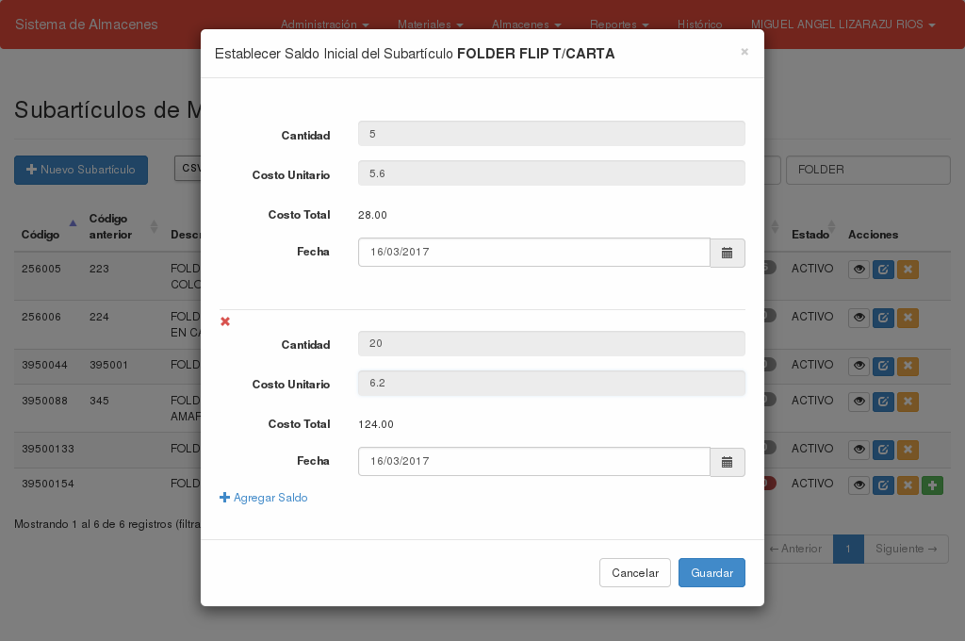
Posteriormente presionar en el botón Aceptar para guardar lo(s) saldo(s) inicial(es), o en Cancelar para descartar las modificaciones.

Submenú Notas de Ingreso de Almacén
Permite registrar el ingreso de subartículos al almacén, actualizando el stock de los mismos.
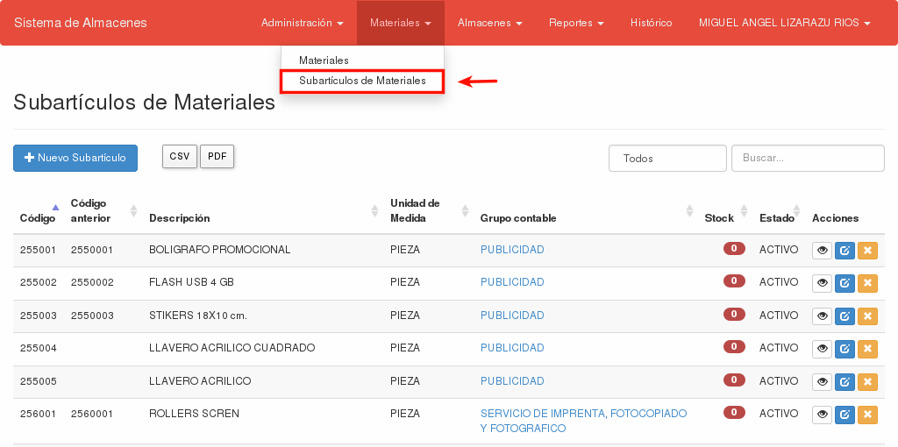
Se puede registrar los ingresos a través de notas de ingreso presionando en el botón +Nueva Nota de Ingreso (ver imagen):
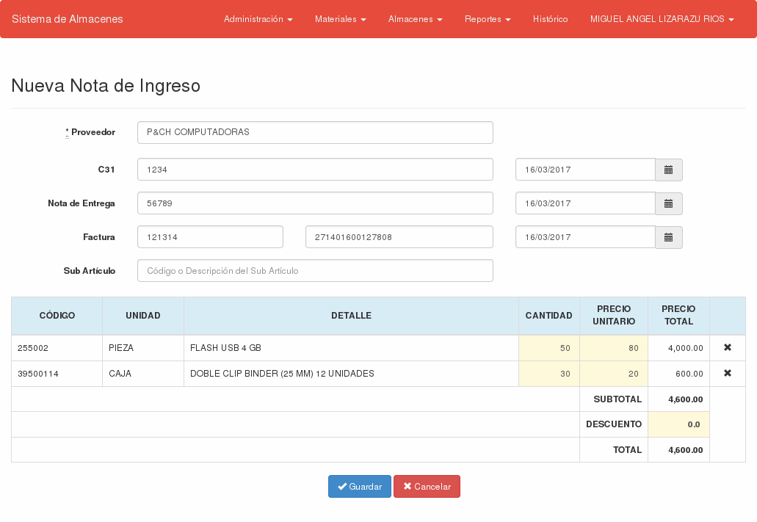

Después de seleccionar los Subartículos y llenar las cajas de texto de Cantidad y Precio Unitario, el sistema calcula automáticamente los Totales. Para guardar la nota de ingreso presionar en el botón Guardar, caso contrario presionar en el botón Cancelar.
Al guardar la nota de ingreso el sistema guardará los datos y asignará un código de manera automática(el código es un correlativo numérico) a la misma, ver la siguiente imagen:

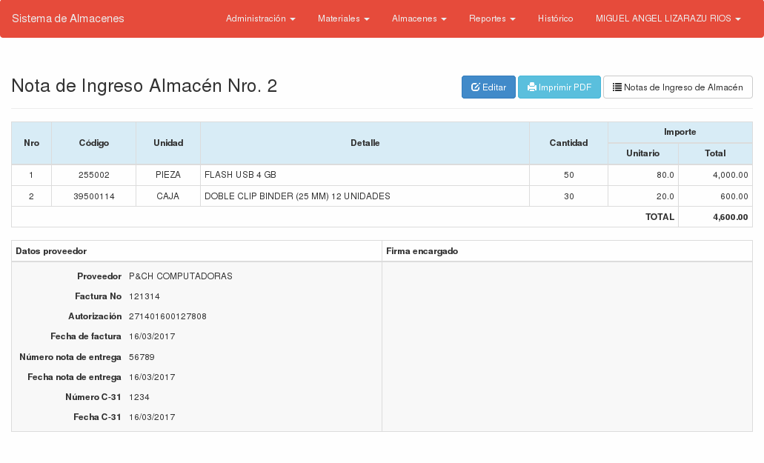
Submenú Solicitud de Materiales
Permite que un funcionario de la institución pueda solicitar los subartículos, quedando registrado en el sistema la salida de los mismos.
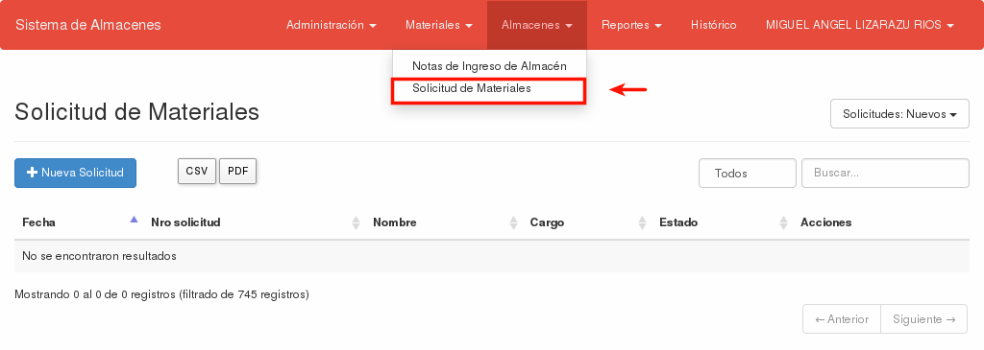
Las solicitudes actualmente son realizados por el Encargado de Almacenes, y para generar una nueva solicitud se debe presionar en el botón +Nueva Solicitud dando paso a la siguiente pantalla:

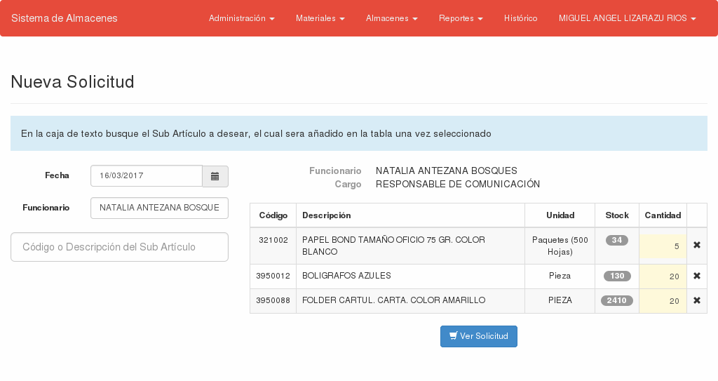
Aquí se debe seleccionar la Fecha, Funcionario y los subartículos solicitados, realizando la búsqueda a través del Código, o la Descripción del subartículo. Posteriormente se puede escribir la cantidad de cada subartículo, también se puede incrementar las cantidades al presionar la tecla ↑ (flecha arriba) y se puede reducir las cantidades presionando la tecla ↓ (fecha abajo). También se puede eliminar el subartículo seleccionado de la lista mediante el botón x. Al presionar el botón Ver Solicitud se despliega la siguiente pantalla:
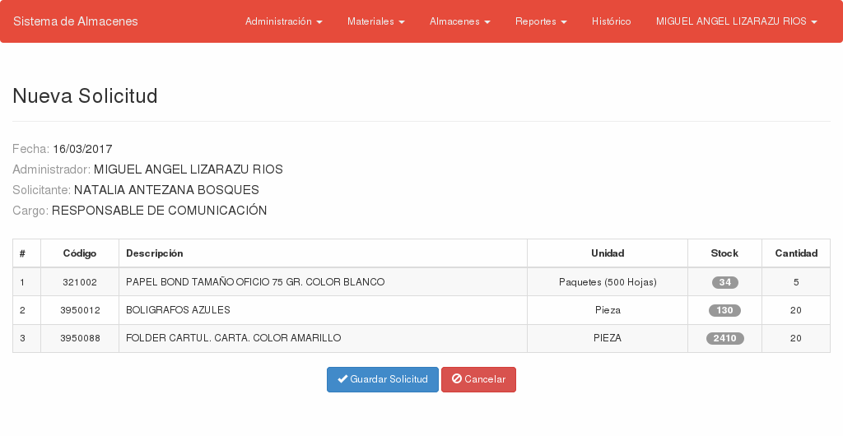
Se despliega la lista de subartículos seleccionados, los stocks disponibles y sus cantidades. Para modificar la lista y volver al paso anterior presionar en Cancelar, y para guardar la solicitud presionar el botón Guardar Solicitud, creando la solicitud y asignando un número de solicitud de manera de automática (el código es un correlativo numérico), un ejemplo se puede ver en la siguiente imagen:

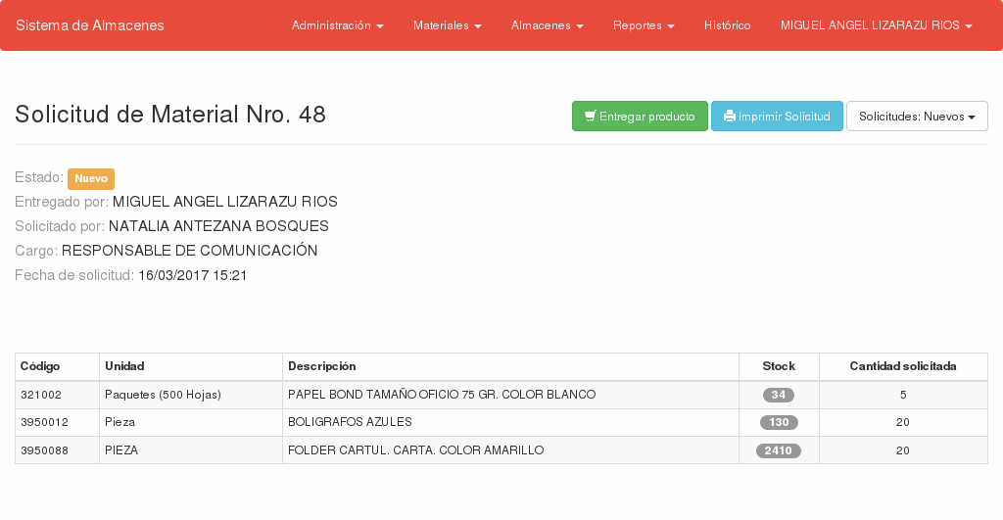
En este paso se puede imprimir la solicitud presionando en Imprimir Solicitud y realizar la entrega del producto presionando el botón Entregar producto.
Al presionar el botón Entregar producto, este permite registrar los subartículos que serán entregados como se ve en la siguiente imagen:
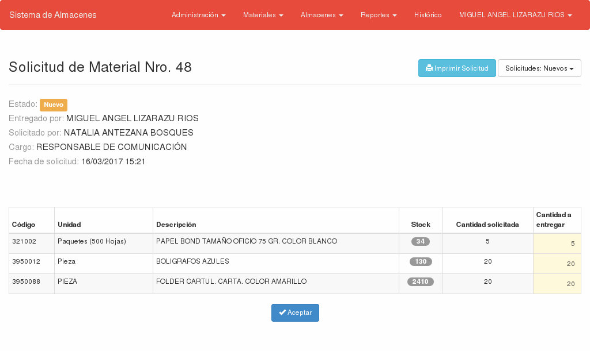
Se debe registrar las cantidades que serán entregadas posteriormente se deberá presionar el botón Aceptar el cual llevará al operador a una pantalla de confirmación como se ve en la siguiente imagen:
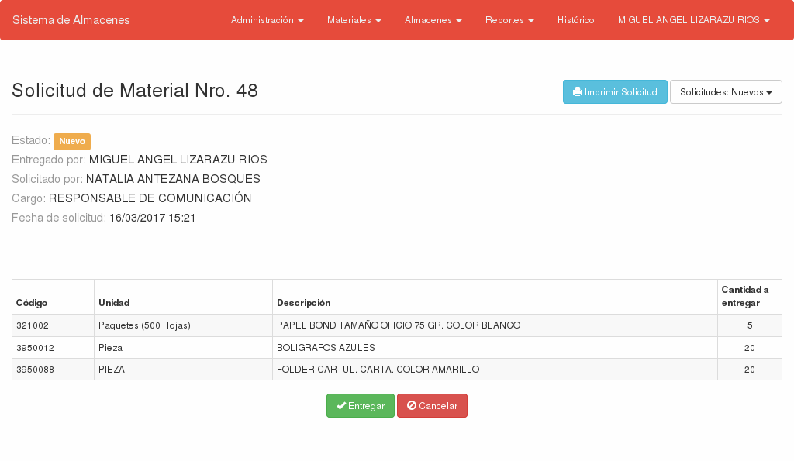
Y finalmente para realizar la entrega se debe presionar el botón Entregar, el sistema llevará a una pantalla donde se puede ver las cantidades de los subartículos solicitados y los subartículos entregados, como se ve en la siguiente imagen:
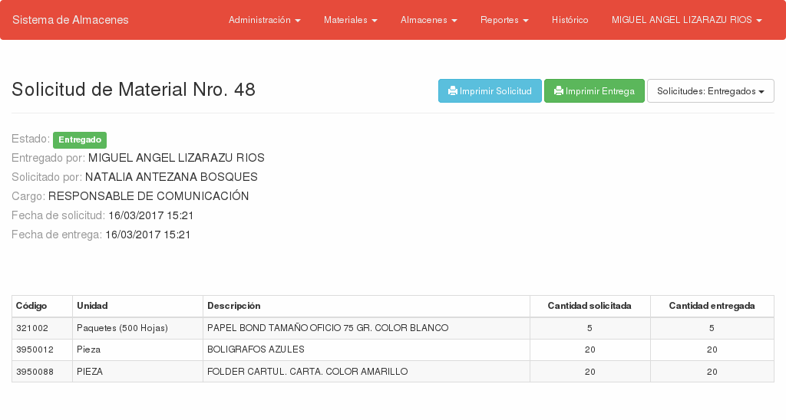
En la misma pantalla el operador también podrá imprimir la entrega presionando el botón Imprimir Entrega, ver siguiente imagen:
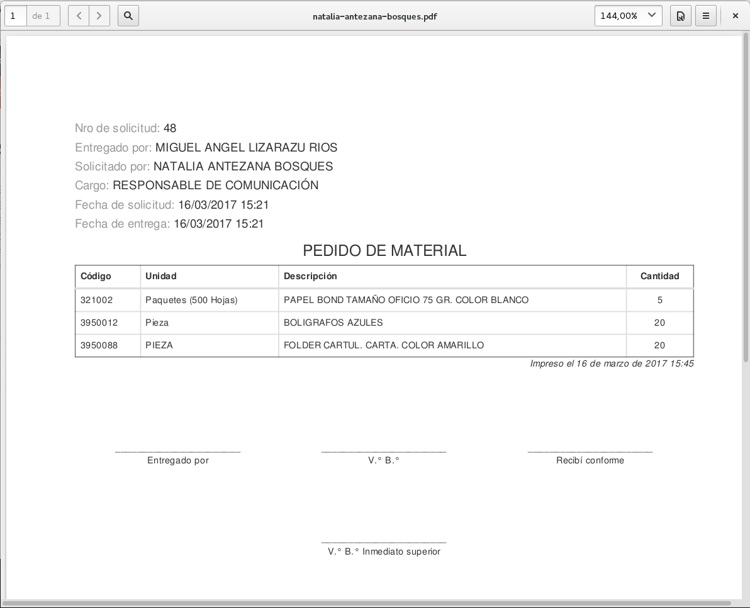

Menú Reportes

Submenú Inventario Físico Valorado
Permite generar un reporte a la fecha de todos los Subartículos son sus respectivos precios, cantidades y demás. Esa organizado en base a la categoría principal denominada Materiales. Un ejemplo del reporte se puede ver en la siguiente imagen:
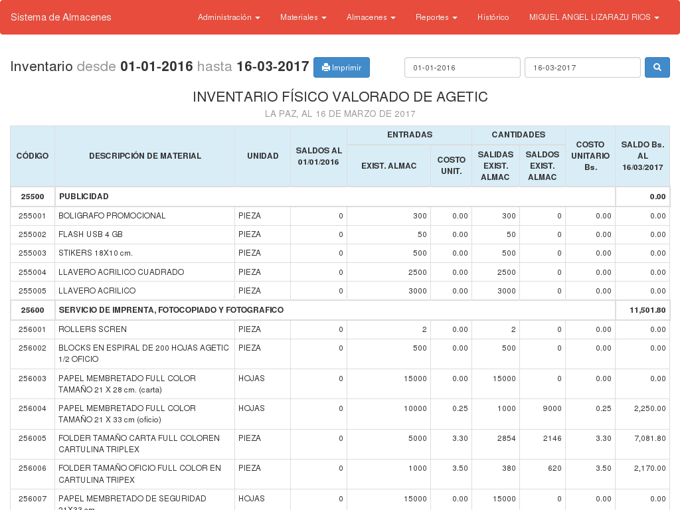

Submenú Entradas y salidas valorado
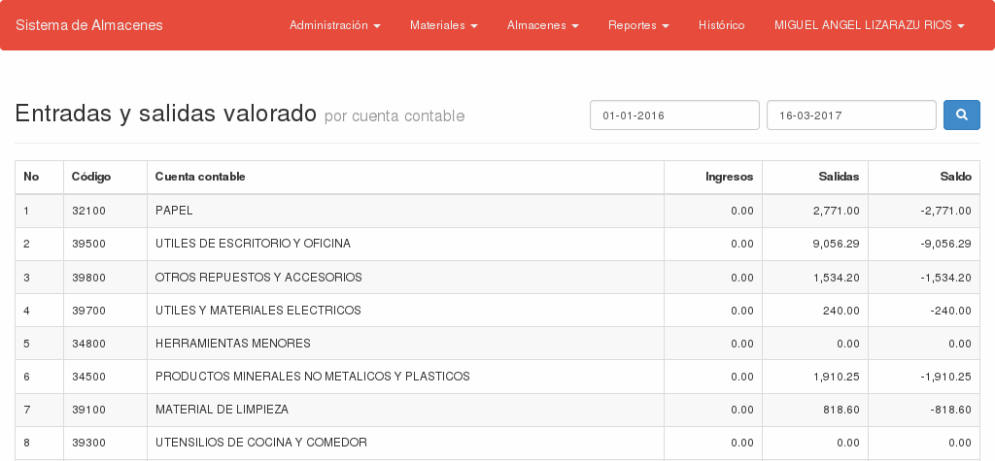
Permite generar un reporte de las entradas y salidas valorado por cuenta contable, ver imagen adjunta.:

Submenú Reporte de Kardexes
Permite generar masivamente los kardex de los subartículos entre un rango de fechas que el operador introduzca. Un ejemplo de la pantalla que genera los kardex de manera masiva se puede ver en la siguiente imagen:
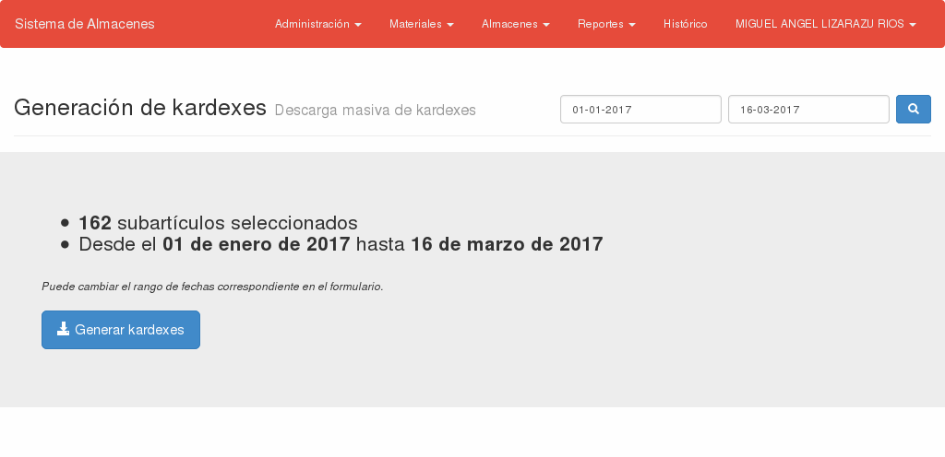
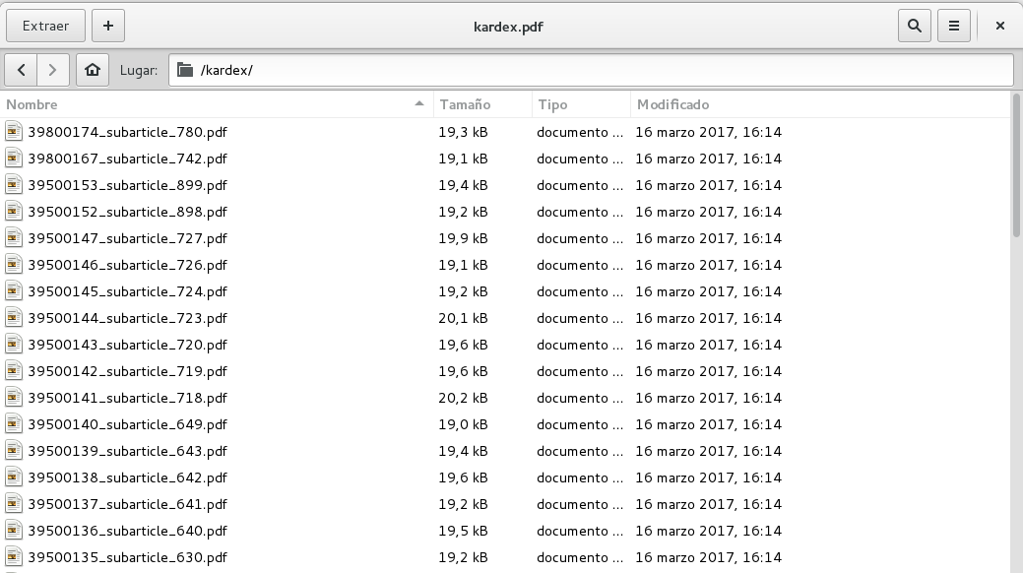
También es posible visualizar el kardex de los Subartículos de manera individual en la vista de cada subartículo, para ver el mismo seguir los siguientes pasos:
